**EM算法实验内容**

假设有两枚硬币A、B，以相同的概率随机选择一个硬币，进行如下的抛硬币实验：共做5次实验，每次实验独立的抛十次，结果如图中a所示，例如某次实验产生了H、T、T、T、H、H、T、H、T、H，H代表正面朝上。

假设试验数据记录员可能是实习生，业务不一定熟悉，造成如下图的a和b两种情况：

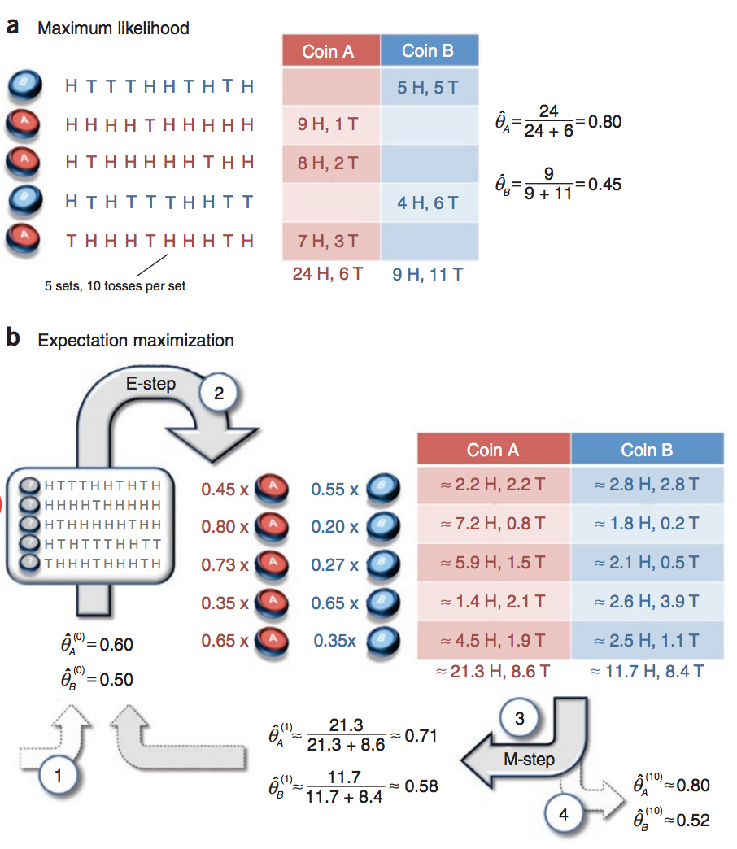

a表示实习生记录了详细的试验数据，我们可以观测到试验数据中每次选择的是A还是B

b表示实习生忘了记录每次试验选择的是A还是B，我们无法观测实验数据中选择的硬币是哪个

问：在两种情况下分别如何估计两个硬币正面出现的概率？并完成相应的python代码实现。